# 環境變數

env 可以列出所有環境變數

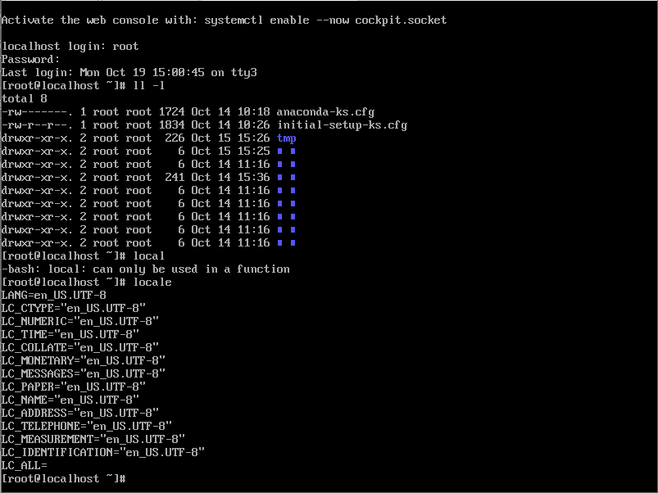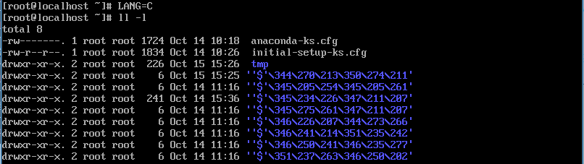

改用 LANG=C ，轉成 C語言語系，讓我們可以繼續操作檔案系統

（通解）

遇到不支援的字碼，字碼變成■

locale 顯示在地化的設定

LC_ALL 有設的話所有 LC 開頭的設定值都會被這個覆蓋

# 管線命令

管線符號 | ： 將前一個命令結果，導入給下一個命令使用

常用的用法如 **cat** *filename* **| grep** ‘*keyword*’

## 只列關鍵字

### **grep**

主要目的是從文件中找關鍵字，接者再把有關鍵字的那**一整行**給列印出來。

指令： grep 關鍵字 檔案名稱

### **awk**

**則**是可以選擇性的列印**一整欄**。

指令：awk {‘print $欄位 $欄位 $欄位 …’}

### sed

可以將資料進行取代、刪除、新增、擷取特定行等等的功能。

指令： sed [-nefr] [動作]

**選項與參數：**

-n：使用安靜(silent)模式。預設所有導入給 sed 的資料全部都會被顯示出來，加上 -n 參數後，就只有經過 sed 特殊處理的那一行(或者動作)才會顯示。

-e：直接在指令列模式上進行 sed 的動作編輯。

-f：直接將 sed 的動作寫在一個檔案內， -f filename 則可以執行 filename 內的 sed 動作。

-r：sed 的動作支援的是延伸型正規表示法的語法 (預設是基礎正規表示法語法) 。

-i：直接修改讀取的檔案內容，而不是由螢幕輸出。

**動作說明： [n1[,n2]]function**

n1, n2 ：不見得會存在，一般代表『選擇進行動作的行數』，舉例來說，如果我的動作是需要在 10 到 20 行之間進行的，則『 10,20[動作行為] 』

**function 有底下這些咚咚：**

a ：新增， a 的後面可以接字串，而這些字串會在新的一行出現(目前的下一行)～

c ：取代， c 的後面可以接字串，這些字串可以取代 n1,n2 之間的行！

d ：刪除，因為是刪除啊，所以 d 後面通常不接任何咚咚；

i ：插入， i 的後面可以接字串，而這些字串會在新的一行出現(目前的上一行)；

p ：列印，亦即將某個選擇的資料印出。通常 p 會與參數 sed -n 一起運作～

s ：取代，可以直接進行取代的工作哩！通常這個 s 的動作可以搭配正規表示法！例如 1,20s/old/new/g 就是啦！

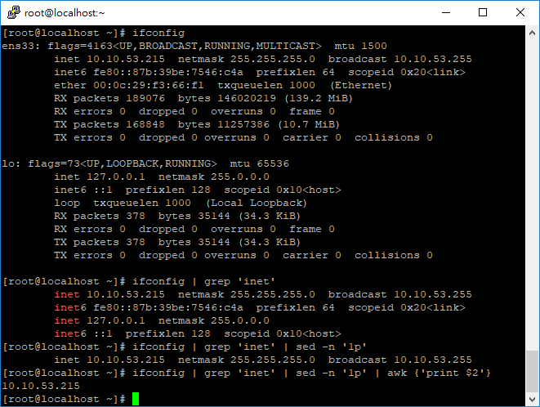

### cut

可以將每一行文字的部份字元或欄位擷取出來

#### 擷取字元

對於欄位寬度是固定的資料，可以使用擷取固定位置字元的方式，把指定的欄位抓出來



#### 排除字元

如果想要設定排除的部份，可以加上 --complement 這個補集參數，這樣 cut 就會將指定的部份刪除，留下剩餘的部份：

#### 擷取欄位

若我們的資料欄位寬度不是固定的，而是使用特定的字元分隔不同的欄位，例如逗點分隔檔（csv 檔）：



#### 排除欄位

若要排除某些特定欄位，而留下其餘的欄位，同樣可以使用 --complement 參數：



#### 輸出分隔字元

cut 在輸出多欄位的資料時，預設會以輸入檔案所使用的分隔字元來分隔輸出的欄位，若要改變輸出欄位的分隔字元，可以使用 --output-delimiter 參數來指定：

## 資料太多，一頁顯示不完的時候怎麼辦？

more 只用能空白鍵，向下翻整頁，直到檔案結束

less 可以用↑、↓、pageup、pagedown鍵，操作顯示的內容，還可以用/（向下搜尋）、?（向上搜尋）來找關鍵字；類似 man 指令。

### more 軟體內常用指令：

* /關鍵字：可以查詢關鍵字
* 空白鍵：可以向下/向後翻頁
* q：結束離開不再查詢文件

### less 軟體內常用指令：

* /關鍵字：可以查詢關鍵字
* 空白鍵：可以向下/向後翻頁
* [pageup]：可以向前/向上翻頁
* [pagedown]：可以向下/向後翻頁
* g：直接來到第一行
* G：直接來到最後一行
* q：結束離開不再查詢文件

# Linux 的檔案系統簡介

學一個作業系統，要了解它的檔案系統，以及它的標準。Linux 不像 windows 以磁碟機來操作，它是以檔案系統階層標準 (Filesystem Hierarchy Standard, FHS)的作業系統，所有東西都視為是檔案；在 linux 中磁碟機被放在 /dev 內。

/ （根目錄）

FHS 有規範根目錄與 /usr, /var 這三個目錄內應該要放置的資料

|-- usr

|-- var

|--home

| |--Documents

|--

另外，在 Linux 環境下，所有的目錄都是根目錄 (/) 衍生出來的，從根目錄開始撰寫的檔名也就被稱為『絕對路徑』。 而磁碟規劃方面，若需要了解磁碟與目錄樹的搭配，可以使用 df (display filesystem) 的軟體來查閱（加參數 –h ）：

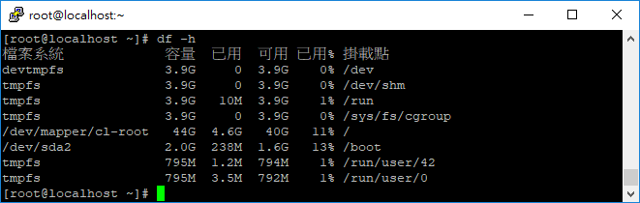

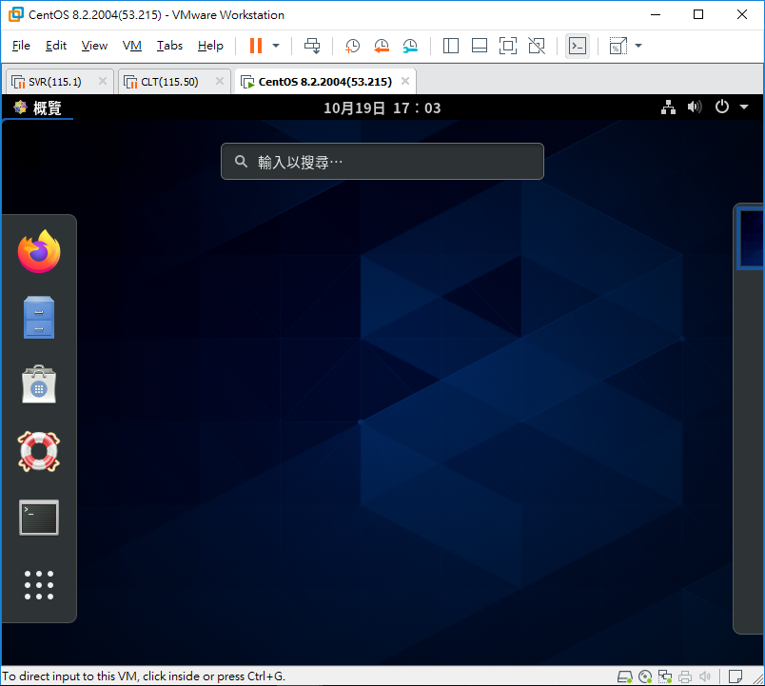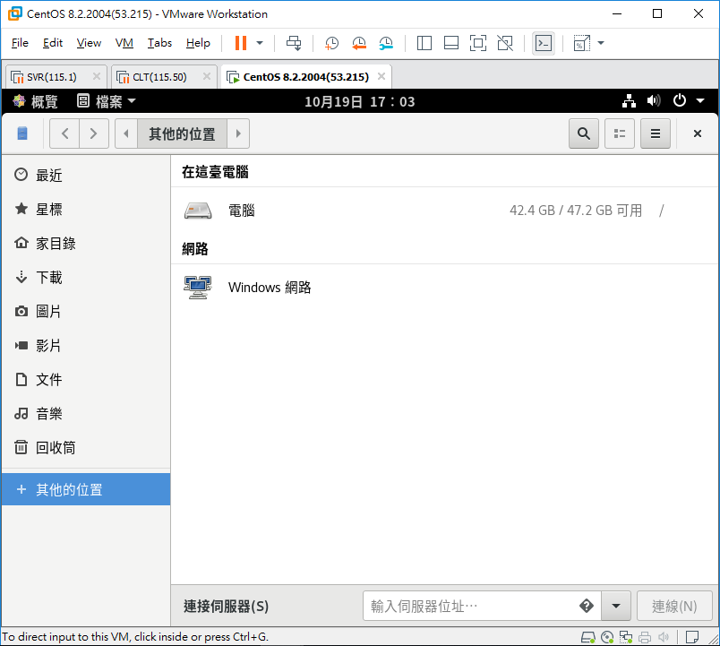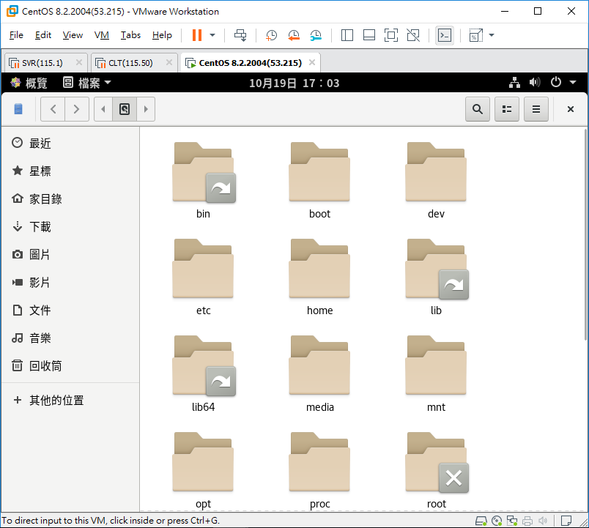

圖標右下有 X 圖樣的表示沒有權限

圖形介面

檔案

### 目錄樹系統簡介

|  |  |
| --- | --- |
| 目錄名稱 | 應放置檔案內容(一定要知道的內容) |
| /bin /sbin | /bin 主要放置一般用戶可操作的指令 /sbin 主要放置系統管理員可操作的指令 這兩個資料目前都是連結檔，分別連結到 /usr/bin, /usr/sbin |
| /boot | 與開機有關的檔案，包括核心檔案 / 開機管理程式與設定檔，super 重要 |
| /dev | 是 device 的縮寫，放置裝置檔，包括硬碟檔、鍵盤滑鼠終端機檔案等 shm記憶體模擬的目錄 |
| /etc | 一堆系統設定檔，包括帳號、密碼與各式服務軟體的設定檔大多在此目錄內，super 重要，需要備分的所在 |
| /home /root | /home 是一般帳號的家目錄預設放置位置 /root 則是系統管理員的家目錄了！ |
| /lib /lib64 | 系統函式庫與核心函式庫，其中 /lib 包含核心驅動程式，而其他軟體的函式庫若為 64 位元，則使用 /lib64 目錄內的函式庫檔案。 這兩個目錄目前也都是連結到 /usr/lib, /usr/lib64 內。 |
| /proc | 將記憶體內的資料做成檔案類型，放置於這個目錄下，連同某些核心參數也能手動調整 |
| /sys | 跟 /proc 類似，只是比較針對硬體相關的參數方面。 |
| /usr | 是 usr 不是 user 喔！是 unix software resource 的縮寫，與 Unix 程式有關。從 CentOS 7 開始， 系統相關的所有軟體、服務等，均放置在這個目錄中了！因此不能與根目錄分離。 |
| /var | 是一些變動資料，系統運作過程中的服務資料、暫存資料、登錄資料等等。 |
| /tmp | 一些使用者操作過程中會啟用的暫存檔，例如 X 軟體相關的資料等等。 |

## 分類

根據檔案是否經常變動，以及檔案運作的情況，大致上有幾個比較重要的目錄分類：

* static (固定的內容)：包含不會變動的工具程式、函式庫與說明文件等
* dynamic / variable (變動的內容)：可能會被運作中的程序所修改掉
* persistent (持續性內容)：開機之後會持續存在且大多不會變動的資料，例如一些環境設定資訊
* runtime (運作中的內容)：包含用戶程序或系統程序運作中的資料，這些資料會在重新開機後被刪除

## 工作目錄的切換與相對/絕對路徑

pwd 列出目前所在的路徑

cd 切換目錄

* 如何切換到上一層目錄？

1. 直接打他的路徑（絕對路徑）
2. 容易打錯怎麼辦？可以用 **..**（相對路徑，以目前所在位置為準，而非以 / 根目錄為準）

|  |  |
| --- | --- |
| 目錄名稱 | 目錄意義 |
| / | 根目錄，從根目錄寫起的檔名只會存在一個 |
| ~ | 使用者的家目錄，不同用戶的家目錄均不相同 |
| . | 一個小數點，代表的是『本目錄』，亦即目前的工作目錄之意 |
| .. | 兩個小數點，代表的是『上一層目錄』 |
| - | 一個減號，代表『上一次的工作目錄』之意 |

## 基本檔案管理

mkdir 新增資料夾

cp 複製

指令：cp [選項]... 來源... 目錄

cp 會自動忽略目錄的複製，要複製目錄時要加 -r

操作指令時，有時想（ㄅㄨˋ）要（ㄒㄧㄤˇ）保（ㄎㄢˋ）留（ㄉㄠˋ）錯誤訊息時，可以在指令的最後面加上 2> *filename* (垃圾桶：/dev/null)來把錯誤訊息轉到指定的檔案（丟棄）

> 表示直接覆蓋

>> 累加到檔案的後面

### 了解檔名撰寫的『絕對路徑檔名』與『相對路徑檔名』的操作

1. 前往 /var/spool/mail 並觀察當下的工作目錄
2. 觀察上一層目錄的檔名資料，查詢一下有沒有『 anacron 』這個檔名存在？
3. 請前往『上一層目錄的那個 anacron 目錄』
4. 在當下的目錄中，如何查詢 /var/log 這個目錄的內容？分別使用兩種方式 (相對/絕對路徑) 來查閱
5. 回到 student 家目錄
6. 分別使用『預設』、『相對路徑』、『絕對路徑』、『工作目錄底下』執行 ifconfig 的方法

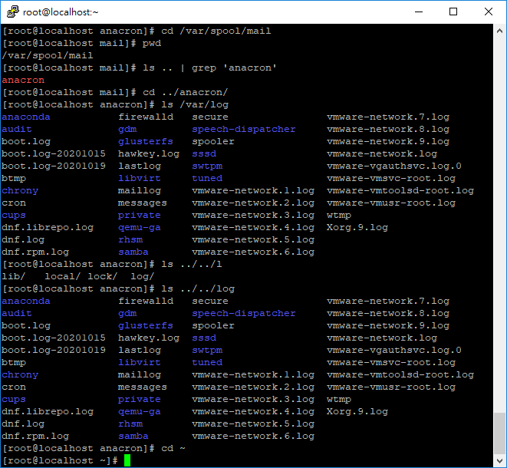

# 課後練習

要會，課後評量會出

1. 先查看一下目前的語系資料，同時將語系資料改為 C 這個語系資料

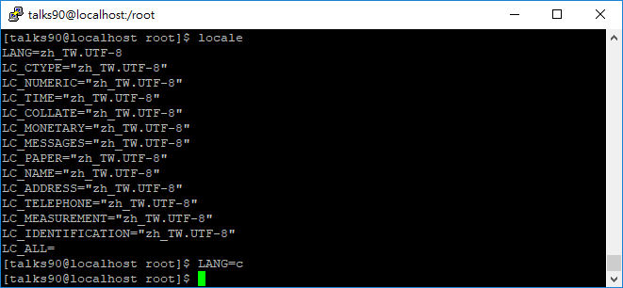

1. CentOS 8.1 釋出的時間是 2020/02/09 這一天，假設為格林威治時間 (GMT) 的 0 點好了，如何以 +%s 計算出該天累加的 Linux 時間總秒數？



1. 那總天數又是多少？可以透過 bc 來計算

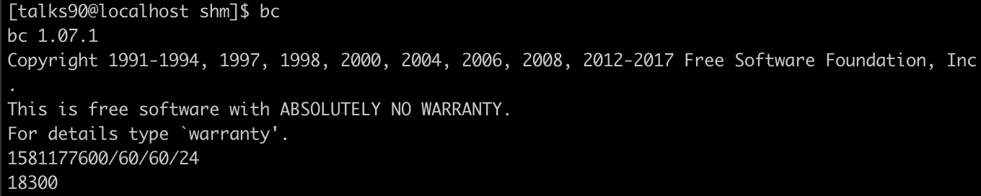



利用變數，設定變數時注意’=’前後不加空白

1. 假設你看到一個人的密碼，他的密碼日期被推算為 18310，你覺得該密碼被建立的日期，大概是什麼時候？



1. 2020 年的 10 月 10 號大概是星期幾？



1. 歷史命令據說可以記載 1000 筆，而歷史的大寫英文 HISTORY，取其前面 4 個英文字母來看，在你目前的終端機中，有沒有相關的 HIST 變數可以參考？將該變數內容叫出來



1. 前往 /dev/shm 目錄，然後依序完成底下的動作：
   1. 將 /dev/shm 變成工作目錄



* 1. 建立名為 check 的目錄



* 1. 將上述的目錄變成工作目錄



* 1. 將 /etc/X11 複製到本目錄



* 1. 將 ./X11/xinit 目錄刪除



* 1. 透過 find /etc 搭配管線命令與 grep ，抓出 group 關鍵字的檔名。

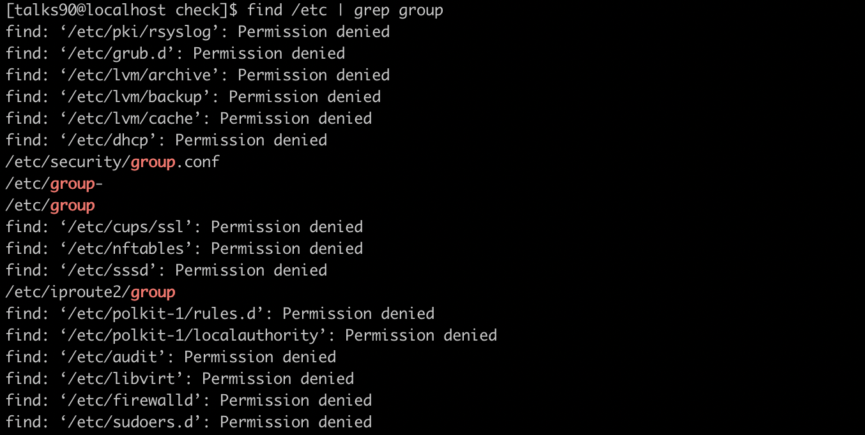

* 1. 將上述找到的檔名複製到本目錄

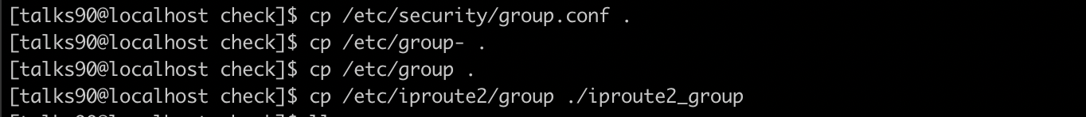

* 1. 列出本目錄底下的所有檔名，並包含權限喔！

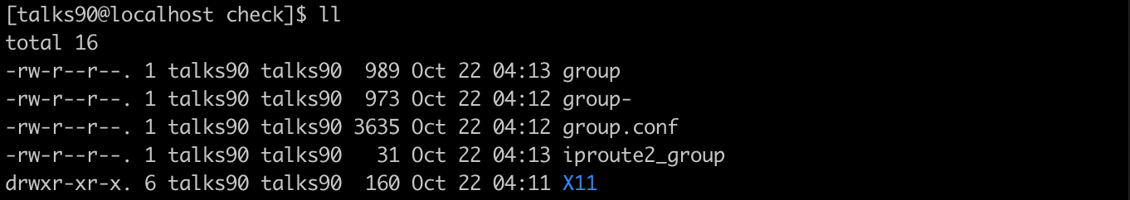

再下次上課要評量

題外話

* C++ framework web development 可以查，有人用 C++ 來架網站 – [CppCMS](http://cppcms.com/wikipp/en/page/main)
* Google: 2019 web framework rank 查framework排名 – [hotframeworks.com](http://hotframeworks.com/)

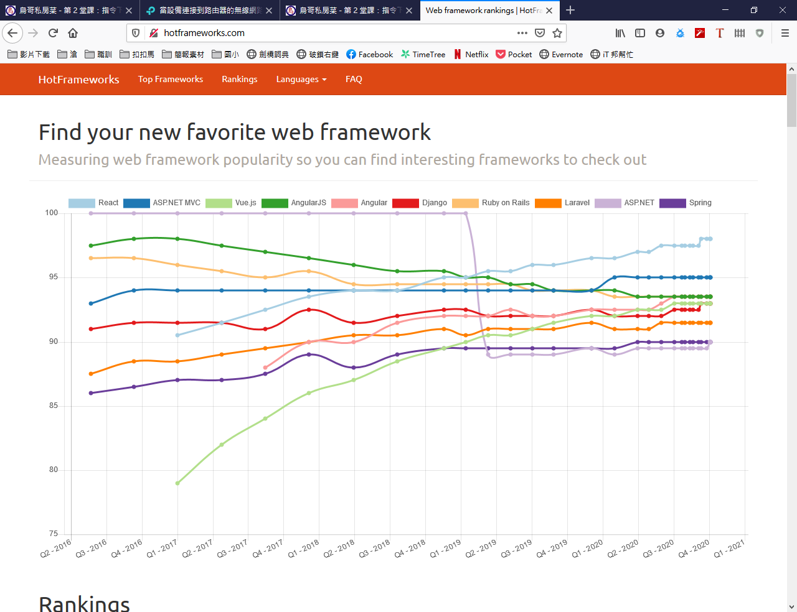

* Google: 2019 web framework performance – [techempower.com](https://www.techempower.com/benchmarks/)   
  Aos: 底層的作業系統   
  Lin: Linux

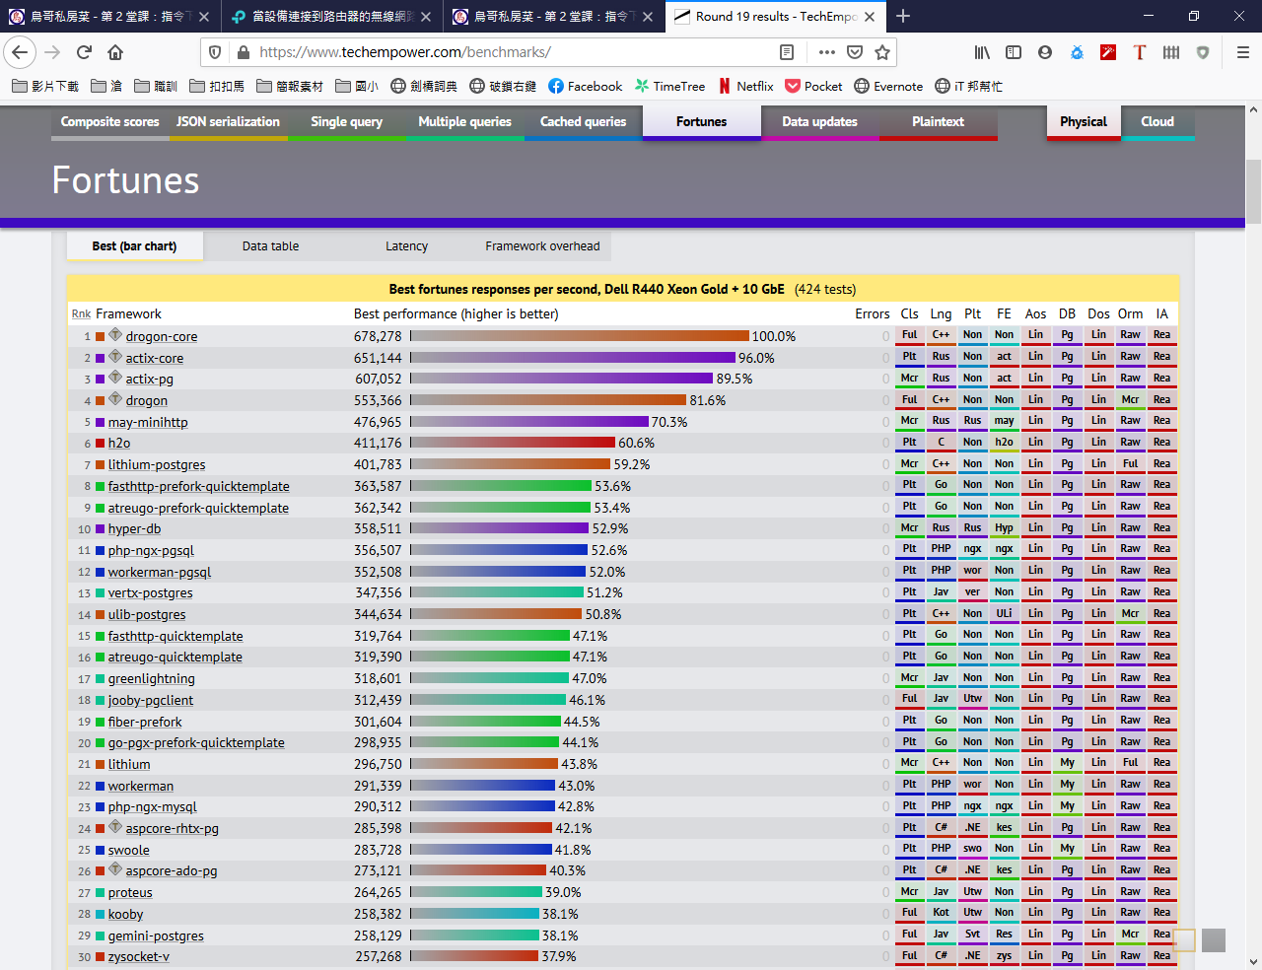

* 勞保金額可以拉高，退休金是用退休前5年的保額去算（雇主出 6% ，自己也可以再付 6%）
* linux 遊戲：還有模擬器
* SteamOS: 基於 linux 架構開發的 GameOS
* Game Server Meneager:　常用